Testen op geuren

Testen op geuren kan een nuttige kwalitatieve test zijn.
Door het monster op een veilige afstand te houden, wuift (ventilatie met hand) dampen naar de neus. | 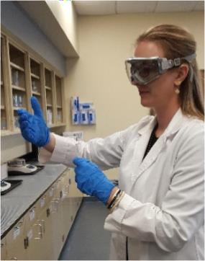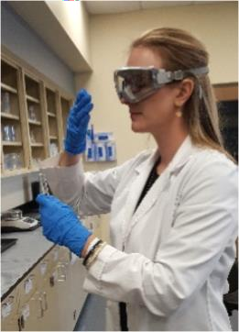
Opmerking: Ruik nooit direct aan een monster. Sommige dampen kunnen misselijkheid
veroorzaken, duizeligheid veroorzaken of giftig zijn.

